Resolución del Pleno del Instituto de Transparencia, Acceso a la Información Pública y Protección de Datos Personales del Estado de México y Municipios, con domicilio en Metepec, Estado de México, a doce de noviembre de dos mil veinticinco.
VISTO el expediente electrónico formado con motivo del recurso de revisión número 10545/INFOEM/IP/RR/2025, interpuesto por el C. xxxxxx, en lo sucesivo El Recurrente, en contra de la respuesta del Organismo Público Descentralizado para la Prestación de los Servicios de Agua Potable Alcantarillado y Saneamiento de Zinacantepec, en lo subsecuente El Sujeto Obligado, se procede a dictar la presente resolución.

A N T E C E D E N T E S D E L A S U N T O
PRIMERO. De la Solicitud de Información.
Con fecha quince de agosto de dos mil veinticinco, El Recurrente, presentó a través del Sistema de Acceso a la Información Mexiquense (SAIMEX) ante El Sujeto Obligado, solicitud de acceso a la información pública, registrada bajo el número de expediente 00028/OASZINACAN/IP/2025, mediante la cual solicitó información en el tenor siguiente:
“se solicita la factibilidad de servicios de agua potable y drenaje sanitario que otorgo el OPDAPAS para el predio ubicado en carretera Almoloya de Juárez sin numero, colonia san Luis Mextepec, Municipio de zinacantepec, Estado de México, propiedad de la empresa "Casas PROCSA S.A. DE C.V. donde se llevó a cabo el conjunto urbano de tipo habitacional popular denominado "IDILICA ALTO SERRATÓN" Se solicita el acta de entrega-recepción de Casas PROCSA S.A. DE C.V. al Municipio de Zinacantepec del conjunto urbano de tipo habitacional popular denominado "IDILICA ALTO SERRATÓN” (Sic)
Modalidad de entrega: A través del SAIMEX.

SEGUNDO. De la respuesta del Sujeto Obligado.
En el expediente electrónico SAIMEX, se aprecia que el tres de septiembre de dos mil veinticinco, El Sujeto Obligado dio respuesta a la solicitud de información 00028/OASZINACAN/IP/2025, resultando de nuestro interés lo siguiente:
“Se anexa oficio de respuesta” (Sic)
De forma complementaria, El Sujeto Obligado adjuntó los documentos electrónicos “RESP DPOO 028.pdf” y “RESP AN 028.pdf”, cuyo contenido se tiene por reproducido como si a la letra se insertase en virtud de que será materia de análisis en el considerando respectivo.
TERCERO. Del recurso de revisión.
Inconforme con la respuesta notificada por El Sujeto Obligado, El Recurrente interpuso el recurso de revisión, en fecha ocho de septiembre de dos mil veinticinco, el cual fue registrado en el sistema electrónico con el expediente 10545/INFOEM/IP/RR/2025, en el cual arguye las siguientes manifestaciones:
Acto Impugnado:
“No proporcionó el documento solicitado "factibilidad de servicios de agua potable y drenaje sanitario que otorgo el OPDAPAS para el predio ubicado en carretera Almoloya de Juárez sin numero, colonia san Luis Mextepec, Municipio de zinacantepec, Estado de México, propiedad de la empresa "Casas PROCSA S.A. DE C.V. donde se llevó a cabo el conjunto urbano de tipo habitacional popular denominado "IDILICA ALTO SERRATÓN," Asimismo, niega la competencia para proporcionar el acta de entrega-recepción de Casas PROCSA S.A. DE C.V. al Municipio de Zinacantepec del conjunto urbano de tipo habitacional popular denominado "IDILICA ALTO SERRATÓN” (Sic)
Razones o Motivos de Inconformidad:
“Conforme el articulo 34 fracción I de la Ley del Agua para el Estado de México y Municipios que a la letra dice: Los municipios podrán prestar directamente los servicios a que se refiere la presente Ley, o bien por conducto de cualquiera de los siguientes prestadores de los servicios: I. ORGANISMOS DESCENTRALIZADOS MUNICIPALES O INTERMUNICIPALES, QUE SERÁN LOS ORGANISMOS OPERADORES; II. ... como se puede observar el Organismo Público Descentralizado para la Prestación de los servicios de agua potable alcantarillado y saneamiento del Municipio de Zinacantepec, es la autoridad competente para dar la factibilidad y tener bajo su resguardo copia del Acta de Entrega-Recepción del Conjunto citado en mi solicitud” (Sic)

CUARTO. Del turno del recurso de revisión.
Medio de impugnación que le fue turnado al Comisionado José Martínez Vilchis, por medio del sistema electrónico en términos del arábigo 185 fracción I de la Ley de Transparencia y Acceso a la información Pública del Estado de México y Municipios, del cual recayó acuerdo de admisión en fecha nueve de septiembre del presente, determinándose en él, un plazo de siete días para que las partes manifestaran lo que a su derecho corresponda en términos del numeral ya citado.

QUINTO. De la etapa de instrucción.
Así, una vez transcurrido el término legal referido, se advierte que El Sujeto Obligado fue omiso en rendir su informe justificado. En contraste, el particular rindió las manifestaciones estimadas pertinentes en fecha dieciocho de septiembre de los corrientes.
Por lo cual se decretó el cierre de instrucción con fecha veintidós de octubre de dos mil veinticinco, en términos del artículo 185 Fracción VI de la Ley de Transparencia y Acceso a la Información Pública del Estado de México y Municipios, iniciando el término legal para dictar resolución definitiva del asunto.
Adicionalmente, el veintiocho de octubre del presente, con fundamento en el artículo 181, párrafo tercero, de la Ley de Transparencia y Acceso a la Información Pública del Estado de México y Municipios, se amplió por un periodo de quince días, el plazo para resolver el citado medio de impugnación, con el fin de contar con los elementos suficientes para proponer al Pleno de este Instituto la resolución que en derecho corresponda.

C O N S I D E R A N D O
PRIMERO. De la competencia.
Este Instituto de Transparencia, Acceso a la Información Pública y Protección de Datos Personales del Estado de México y Municipios es competente para conocer y resolver el presente Recurso de Revisión, conforme a lo dispuesto en el artículo 5o párrafos trigésimo tercero, trigésimo noveno, cuadragésimo y cuadragésimo primero, fracción VIII de la Constitución Política del Estado Libre y Soberano de México; ordinal 2, fracción II, 13, 29, 36, fracciones I y II, 176, 178, 179, 181 párrafo tercero y 185 de la Ley de Transparencia y Acceso a la Información Pública del Estado de México y Municipios; y 9, fracciones I y XXIII y 11 del Reglamento Interior del Instituto de Transparencia, Acceso a la Información Pública y Protección de Datos Personales del Estado de México y Municipios.

SEGUNDO. Sobre los alcances del recurso de revisión.
Derivado de la impugnación realizada, es preciso e importante señalar que el recurso de revisión inmerso en la Ley de Transparencia vigente en la entidad, tiene el fin y alcance que señalan los numerales 176, 179, 181 párrafo cuarto, 194 y 195 y demás aplicables de la Ley de Transparencia y Acceso a la Información Pública del Estado de México y Municipios vigente, el cual será analizado conforme a las actuaciones que obren en el expediente electrónico, con la finalidad de reparar cualquier posible afectación al derecho de acceso a la información pública y garantizando el principio rector de máxima publicidad.

TERCERO. De las causas de improcedencia.
En el procedimiento de acceso a la información y de los medios de impugnación de la materia, se advierten diversos supuestos de procedibilidad, los cuales deben estudiarse con la finalidad de dar cumplimiento a los principios de legalidad y objetividad inmersos en el artículo 9 de Ley de Transparencia y Acceso a la Información Pública del Estado de México y Municipios, en correlación con la seguridad jurídica que debe generar lo actuado ante este Organismo garante.
Siendo facultad de este Órgano entrar al estudio de las causas de improcedencia que hagan valer las partes o que se adviertan de oficio por este Resolutor y por ende objeto de análisis previo al estudio de fondo del asunto, en los presupuestos procesales sobre el inicio o trámite de un proceso, generando eficacia jurídica en las resoluciones, máxime que se trata de una figura procesal adoptada en la ley de la materia, la cual impide su estudio y resolución cuando una vez admitido el recurso de revisión se advierta una causa de improcedencia que permita sobreseer el recurso de revisión, sin estudiar el fondo del asunto; circunstancias anteriores que no son incompatibles con el derecho de acceso a la justicia, ya que éste no se coarta por regular causas de improcedencia y sobreseimiento con tales fines. Así las cosas, del análisis de los expedientes electrónicos no se advierte ninguna causa de improcedencia que se actualice ni mucho menos alguna hecha valer por alguna de las partes, procediendo al estudio del fondo del asunto, en los siguientes términos.

CUARTO. Estudio y resolución del asunto
El análisis del presente recurso, se basará en el contenido íntegro de las actuaciones que obran en el expediente electrónico, para así estar en posibilidad este Órgano Colegiado de dictar el fallo correspondiente conforme a derecho, tomando en consideración los elementos aportados por las partes y respetando en todo momento al principio de máxima publicidad consagrado en nuestra Constitución Federal, Local y demás leyes aplicables en la materia, así como en los tratados internacionales en los que el Estado Mexicano sea parte, en concordancia con el párrafo tercero del artículo 1 de la Constitución Federal y el diverso 8 de la Ley de Transparencia local.
En este tenor, es necesario subrayar que el derecho de acceso a la información pública implica que cualquier persona conozca la información contenida en los documentos que se encuentren en los archivos de los sujetos obligados, conforme a los artículos 4, 12, 24 último párrafo y 160 de la Ley local en la materia, que a la letra citan:
“Artículo 4. El derecho humano de acceso a la información pública es la prerrogativa de las personas para buscar, difundir, investigar, recabar, recibir y solicitar información pública, sin necesidad de acreditar personalidad ni interés jurídico.
Toda la información generada, obtenida, adquirida, transformada, administrada o en posesión de los sujetos obligados es pública y accesible de manera permanente a cualquier persona, en los términos y condiciones que se establezcan en los tratados internacionales de los que el Estado mexicano sea parte, en la Ley General, la presente Ley y demás disposiciones de la materia, privilegiando el principio de máxima publicidad de la información. Solo podrá ser clasificada excepcionalmente como reservada temporalmente por razones de interés público, en los términos de las causas legítimas y estrictamente necesarias previstas por esta Ley.
Los sujetos obligados deben poner en práctica, políticas y programas de acceso a la información que se apeguen a criterios de publicidad, veracidad, oportunidad, precisión y suficiencia en beneficio de los solicitantes.
Artículo 12. Quienes generen, recopilen, administren, manejen, procesen, archiven o conserven información pública serán responsables de la misma en los términos de las disposiciones jurídicas aplicables.
Los sujetos obligados sólo proporcionarán la información pública que se les requiera y que obre en sus archivos y en el estado en que ésta se encuentre. La obligación de proporcionar información no comprende el procesamiento de la misma, ni el presentarla conforme al interés del solicitante; no estarán obligados a generarla, resumirla, efectuar cálculos o practicar investigaciones.
(…)
Artículo 24.
(…)
Los sujetos obligados solo proporcionarán la información pública que generen, administren o posean en el ejercicio de sus atribuciones.”
(…)
Artículo 160. Los sujetos obligados deberán otorgar acceso a los documentos que se encuentren en sus archivos o que estén obligados a documentar de acuerdo con sus facultades, competencias o funciones en el formato que el solicitante manifieste, de entre aquellos formatos existentes, conforme a las características físicas de la información o del lugar donde se encuentre así lo permita.
En caso que la información solicitada consista en bases de datos se deberá privilegiar la entrega de la misma en formatos abiertos.”[Sic]

Así que la obligación de los Sujetos Obligados de dar acceso a la información pública que generen, administren o posean, se tendrá por cumplida cuando el solicitante tenga a su disposición la información requerida, o cuando realice la consulta de la misma en el lugar que ésta se localice, de acuerdo a lo señalado por el artículo 166 de la Ley local en la materia, que se reproduce de la siguiente forma:
“Artículo 166. La obligación de acceso a la información pública se tendrá por cumplida cuando el solicitante tenga a su disposición la información requerida, o cuando realice la consulta de la misma en el lugar en el que ésta se localice.” [Sic]
En una aproximación inicial, con relación a la solicitud de información 00028/OASZINACAN/IP/2025 se desprenden las siguientes consideraciones:
- Que el derecho de acceso a la información pública estriba en la prerrogativa de carácter constitucional que reconoce la potestad de los ciudadanos para solicitar soportes documentales generados, poseídos o administrados por los Sujetos Obligados.
- Que fueron formulados 2 -dos- requerimientos, respecto de los cuales no fue señalado elemento temporal, debiendo de ser fijado a la fecha en que se ejerció el derecho de acceso a la información pública, es decir, al quince de agosto de dos mil veinticinco.

- Que el particular no resulta experto en terminología de administración pública o incluso transparencia, sin embargo, al haber requerido “factibilidad” se desprende que resulta de su más amplio interés el dictamen de factibilidad.

Dichas precisiones, con fundamento en los artículos 13 y 181 cuarto párrafo de la Ley en materia, los cuales a la letra rezan:
“Artículo 13. El Instituto, en el ámbito de sus atribuciones, deberá suplir cualquier deficiencia para garantizar el ejercicio del derecho de acceso a la información.
Artículo 181. …
Durante el procedimiento deberá aplicarse la suplencia de la queja a favor del recurrente, sin cambiar los hechos expuestos, asegurándose de que las partes puedan presentar, de manera oral o escrita, los argumentos que funden y motiven sus pretensiones.” [Sic]

Bajo estas líneas argumentativas, al retomar y delimitar los requerimientos formulados por la ahora Recurrente, de manera objetiva se precisa que versa en conocer la siguiente información:
- Dictamen de factibilidad de servicios de agua potable y drenaje sanitario otorgado al predio y empresa referidos en la solicitud de información 00028/OASZINACAN/IP/2025, al quince de agosto de dos mil veinticinco.
- Acta de entrega-recepción de casas respecto del conjunto urbano referido en la solicitud de información 00028/OASZINACAN/IP/2025, al quince de agosto de dos mil veinticinco.

Inicialmente es conveniente acotar que el dictamen de factibilidad es un documento técnico o administrativo que evalúa si un proyecto u obra puede realizarse de manera viable desde diferentes puntos de vista:
- Factibilidad técnica: Si existen los recursos, materiales, tecnología o infraestructura necesarios para llevarlo a cabo.
- Factibilidad económica y financiera: Si el proyecto es rentable o sostenible económicamente.
- Factibilidad legal: Si cumple con las leyes, reglamentos y normativas vigentes.
- Factibilidad ambiental o urbana: Si el proyecto no afecta negativamente al medio ambiente ni contraviene planes de desarrollo urbano.
- Factibilidad de servicios: Si la zona cuenta con servicios públicos (agua, luz, drenaje, vialidades, etc.) suficientes para soportar el proyecto.

Luego entonces, el dictamen de factibilidad no autoriza directamente el inicio del proyecto, pero es un requisito previo para su aprobación o financiamiento, ya que demuestra que el proyecto es posible, conveniente y seguro de ejecutar.
Ahora bien, a efecto de identificar las unidades administrativas donde pudiera obrar la información se traen a colación los artículos 24, fracción XII, y 92, fracción II de la Ley de Transparencia local, porciones normativas cuyo contenido literal es el siguiente:
“Artículo 24. Para el cumplimiento de los objetivos de esta Ley, los sujetos obligados deberán cumplir con las siguientes obligaciones, según corresponda, de acuerdo a su naturaleza:
XII. Publicar y mantener actualizada la información relativa a las obligaciones generales de transparencia previstas en la presente Ley o determinadas así por el Instituto, y en general aquella que sea de interés público;
(…)
Artículo 92. Los sujetos obligados deberán poner a disposición del público de manera permanente y actualizada de forma sencilla, precisa y entendible, en los respectivos medios electrónicos, de acuerdo con sus facultades, atribuciones, funciones u objeto social, según corresponda, la información, por lo menos, de los temas, documentos y políticas que a continuación se señalan:
(…)
II. Su estructura orgánica completa, en un formato que permita vincular cada parte de la estructura, las atribuciones y responsabilidades que le corresponden a cada servidor público, prestador de servicios profesionales o miembro de los sujetos obligados, de conformidad con las disposiciones jurídicas aplicables;
(…)” (Sic)

Sirven de sustento las siguientes imágenes ilustrativas:
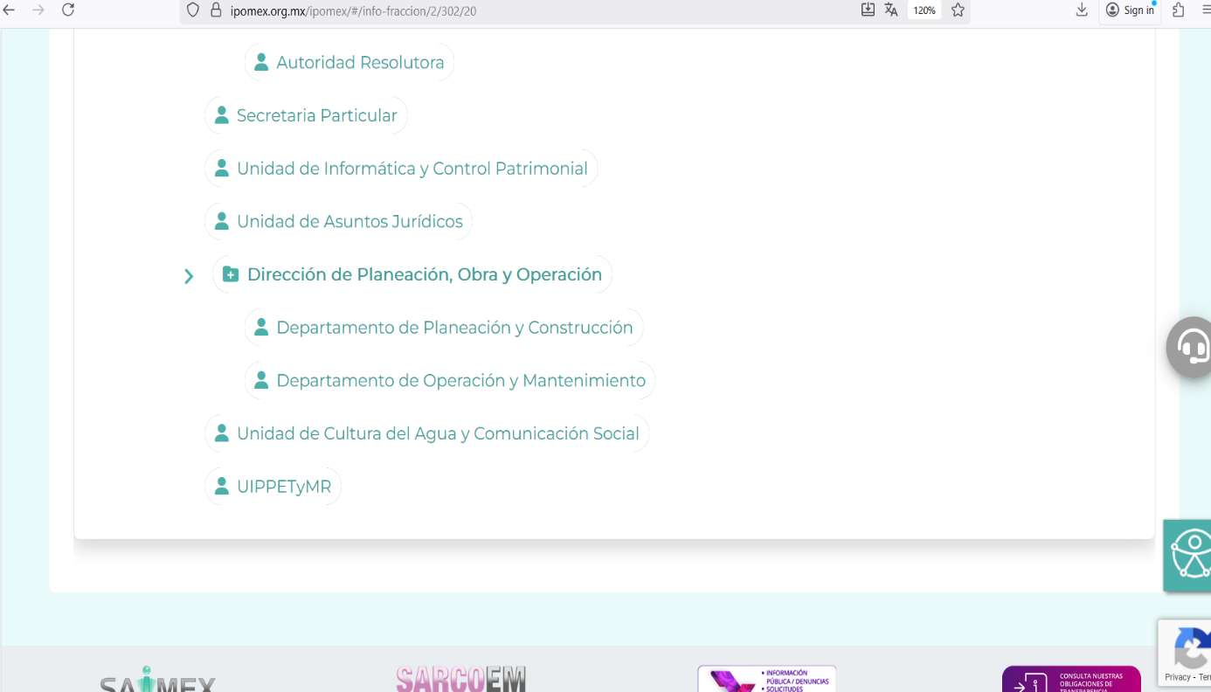
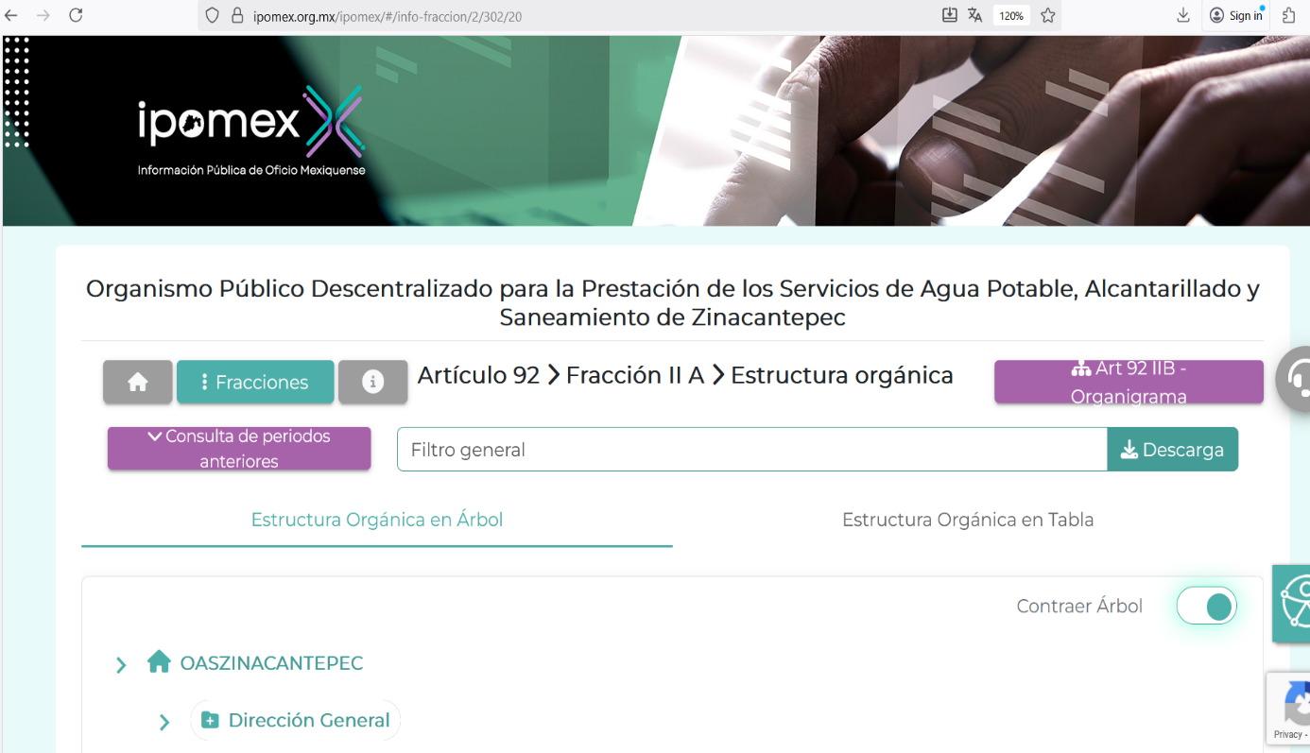
De lo expuesto con anterioridad, se desprende que El Sujeto Obligado se auxilia de diversas Direcciones, Subdirecciones, Departamentos y Unidades Administrativas para cumplir con sus fines y objetivos, resultando de nuestro amplio interés la Dirección de planeación, obra y operación.

En virtud de lo anterior, para delimitar las fronteras competenciales de la unidad administrativa en cita, resulta oportuno traer a colación los artículos 125 y 126 de la Ley Orgánica Municipal del Estado de México, así como los numerales 23 y 24 del Reglamento Interno del Organismo Público Descentralizado para la prestación de los Servicios de Agua Potable, Alcantarillado y Saneamiento del Municipio de Zinacantepec, porciones normativas que disponen a la literalidad lo siguiente:
LEY ORGÁNICA MUNICIPAL DEL ESTADO DE MÉXICO
“Artículo 125.- Los municipios tendrán a su cargo la prestación, explotación, administración y conservación de los servicios públicos municipales, considerándose enunciativa y no limitativamente, los siguientes:
I. Agua potable, alcantarillado, saneamiento y aguas residuales;
II. Alumbrado público;
III. Limpia, recolección, segregada, traslado, tratamiento y disposición final de los residuos sólidos urbanos; debiendo emprender acciones para la identificación y prevención de la creación de nuevos tiraderos a cielo abierto o sitios de disposición clandestina de residuos de cualquier índole.
En la recolección segregada, con la finalidad de fomentar la economía circular y promover la valorización de los residuos sólidos urbanos, se observará la siguiente clasificación:
a) Orgánicos
b) Inorgánicos
IV. Mercados y centrales de abasto;
V. Panteones;
VI. Rastro;
VII. Calles, parques, jardines, áreas verdes y recreativas;
VIII. Seguridad pública y tránsito;
IX. Embellecimiento y conservación de los poblados, centros urbanos y obras de interés social;
X. Asistencia social en el ámbito de su competencia, atención para el desarrollo integral de la mujer y grupos vulnerables, para lograr su incorporación plena y activa en todos los ámbitos;
XI. De empleo.
Artículo 126.- La prestación de los servicios públicos deberá realizarse por los ayuntamientos, sus unidades administrativas y organismos auxiliares, quienes podrán coordinarse con el Estado o con otros municipios para la eficacia en su prestación.
Podrá concesionarse a terceros la prestación de servicios públicos municipales, a excepción de los de Seguridad Pública y Tránsito, prefiriéndose en igualdad de circunstancias a vecinos del municipio.” (Sic)

REGLAMENTO INTERNO DEL ORGANISMO PÚBLICO DESCENTRALIZADO PARA LA PRESTACIÓN DE LOS SERVICIOS DE AGUA POTABLE, ALCANTARILLADO Y SANEAMIENTO DEL MUNICIPIO DE ZINACANTEPEC
“Artículo 23.- La Coordinación de Planeación, Operación y Mantenimiento, es la responsable de dirigir la planeación, construcción, operación y mantenimiento de los sistemas de agua potable, drenaje y saneamiento, y le corresponde:
I. Planear, ejecutar y evaluar las acciones relacionadas con la prestación de los servicios de agua, drenaje y saneamiento a través de la infraestructura hidráulica existente;
(…)
XIII. Coordinar la elaboración de planes y programas de infraestructura hidráulica para atender las demandas de agua potable, alcantarillado y saneamiento;
(…)
XXVI. Otorgar los servicios de agua potable y drenaje, siempre que exista la infraestructura frente al predio, en caso de no proceder la conexión, realizar el estudio para determinar la factibilidad de la ampliación;
(…)
XXX. Las demás que le señalen otros ordenamientos aplicables y las que le encomiende el Consejo Directivo o el Director General
Artículo 24.- El Departamento de Planeación y Construcción, está adscrito a la Coordinación de Planeación, Operación y Mantenimiento, es el responsable de ejecutar la construcción de los sistemas de agua potable, drenaje y saneamiento, verificar que se cumpla con la normatividad en materia hidráulica, así como planear y coordinar la elaboración de planes, programas y proyectos necesarios para mantener y ampliar la cobertura de los servicios de agua potable drenaje y saneamiento y le corresponde:
(…)
XXII. Supervisar los servicios de agua potable y drenaje, siempre que exista la infraestructura frente al predio, en caso de no proceder la conexión, realizar el estudio para determinar la factibilidad de la ampliación” (Sic)
De ahí que deba arribarse a la premisa de que la Dirección de planeación, obra y operación tienen competencia en materia de planeación y ejecución de servicios de agua; coordinar programas y planes de infraestructura hidráulica; realizar estudios de factibilidad cuando no exista infraestructura suficiente para otorgar los servicios de agua potable y drenaje, entre otras.
En contraste, respecto del acta de entrega-recepción de casas respecto del conjunto urbano referido en la solicitud de información 00028/OASZINACAN/IP/2025, con base en una interpretación sistemática a la normatividad aplicable no se advierte que El Sujeto Obligado se encuentre encauzado a generar, poseer o administrar dicha información, sin embargo, dicha aseveración no constituye una excepción al principio de búsqueda exhaustiva y razonable.
Una vez sentado lo anterior, como se mencionó en el antecedente segundo El Sujeto Obligado rindió su respuesta, adjuntando para tal efecto lo siguiente:
- “RESP DPOO 028.pdf”: Oficio número OPDAPASZ/DPOO/0041/2025 signado por el director de planeación, obra y operación, dirigido a la titular de la unidad de transparencia, de fecha uno de septiembre de dos mil veinticinco, resulta de nuestro interés el siguiente extracto:
“Al respecto le comento que se llevó a cabo la búsqueda de la Factibilidad de Servicios de Agua Potable y Drenaje Sanitario en los archivos de esta Dirección sin que a la fecha ha sido localizada, sin embargo, a fin de dar respuesta a la solicitud se continuará con la búsqueda de dicho documento a efecto de que, en caso de ser localizada sea proporcionada.
Referente al Acta Entrega-Recepción de Casas PROCSA al Municipio de Zinacantepec esta deberá solicitarla al Ayuntamiento para que este Organismo es Descentralizado y no cuenta con ellas” (Sic)

- “RESP AN 028.pdf”: Oficio número OPDAPAS/DG/TRANS/084/2025 signado por el titular de la unidad de información, planeación, programación, evaluación, transparencia y mejora regulatoria, dirigido al particular, de fecha tres de septiembre de dos mil veinticinco, refiere adjuntar respuesta emitida por el servidor público habilitado estimado competente.

Inconforme con la respuesta del Sujeto Obligado, El Recurrente interpuso recurso de revisión en fecha ocho de septiembre, admitiéndose el nueve de septiembre de dos mil veinticinco. Señalando como acto impugnado y como razones o motivos de inconformidad:
Acto Impugnado:
“No proporcionó el documento solicitado "factibilidad de servicios de agua potable y drenaje sanitario que otorgo el OPDAPAS para el predio ubicado en carretera Almoloya de Juárez sin numero, colonia san Luis Mextepec, Municipio de zinacantepec, Estado de México, propiedad de la empresa "Casas PROCSA S.A. DE C.V. donde se llevó a cabo el conjunto urbano de tipo habitacional popular denominado "IDILICA ALTO SERRATÓN," Asimismo, niega la competencia para proporcionar el acta de entrega-recepción de Casas PROCSA S.A. DE C.V. al Municipio de Zinacantepec del conjunto urbano de tipo habitacional popular denominado "IDILICA ALTO SERRATÓN” (Sic)
Razones o Motivos de Inconformidad:
“Conforme el articulo 34 fracción I de la Ley del Agua para el Estado de México y Municipios que a la letra dice: Los municipios podrán prestar directamente los servicios a que se refiere la presente Ley, o bien por conducto de cualquiera de los siguientes prestadores de los servicios: I. ORGANISMOS DESCENTRALIZADOS MUNICIPALES O INTERMUNICIPALES, QUE SERÁN LOS ORGANISMOS OPERADORES; II. ... como se puede observar el Organismo Público Descentralizado para la Prestación de los servicios de agua potable alcantarillado y saneamiento del Municipio de Zinacantepec, es la autoridad competente para dar la factibilidad y tener bajo su resguardo copia del Acta de Entrega-Recepción del Conjunto citado en mi solicitud” (Sic)

Así las cosas, hasta aquí lo expuesto, resulta inconcuso que El Sujeto Obligado no satisfizo el derecho de acceso a la información pública ejercido por El Recurrente, al tenerse por actualizada la hipotesis normativa prevista en el artículo 179, fracciones I y IV de la Ley de Transparencia y Acceso a la Información Pública del Estado de Mexico y Municipios, cuyo contenido literal es el siguiente:
“Artículo 179. El recurso de revisión es un medio de protección que la Ley otorga a los particulares, para hacer valer su derecho de acceso a la información pública, y procederá en contra de las siguientes causas:
I. La negativa a la información solicitada;
(…)
IV. La declaración de incompetencia por el sujeto obligado
(…)” (Sic)

Por otra parte, como fue mencionado en el antecedente quinto, El Sujeto Obligado fue omiso en rendir su informe justificado. En contraste, el particular rindió manifestaciones en los siguientes términos:
- “factibilidad cumbres.pdf”: Autorización de subdivisión y condominio vertical habitacional de tipo popular denominado “Privada Cumbres”, publicado en el periódico oficial “Gaceta del Gobierno”, resultan de nuestro interés las siguientes imágenes ilustrativas:

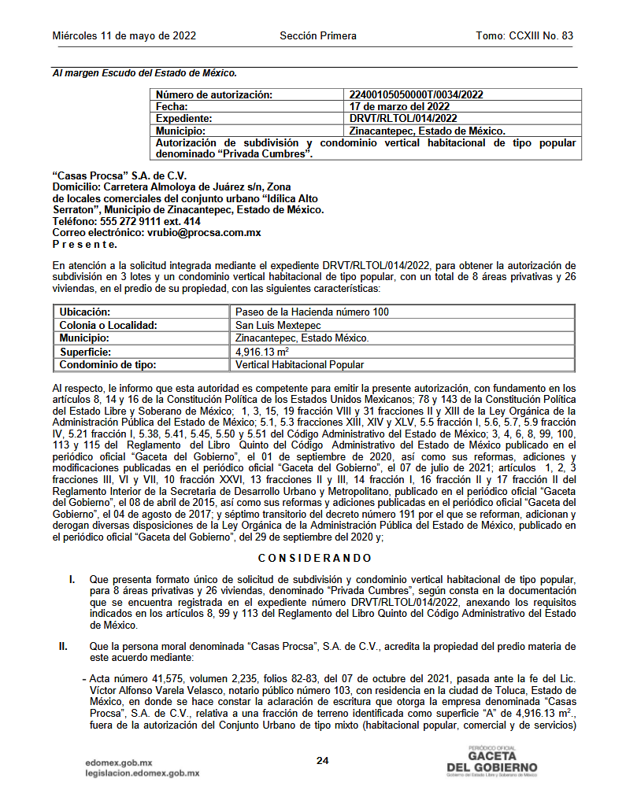
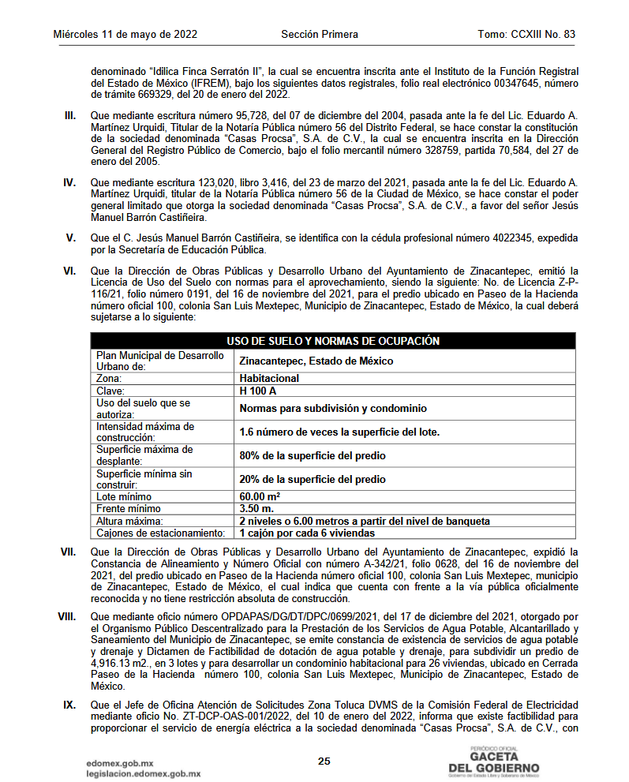
- “alegatos.pdf”: Escrito libre emitido por la parte recurrente, dirigido al comisionado ponente, consistente en 6 -seis- fojas, mediante el cual se exponen diversos argumentos encauzados a sustentar la negativa de la información.

- “sep141 FACTIBILIDADA 221.pdf”: Periódico oficial “Gaceta del Gobierno”, de fecha catorce de septiembre de dos mil diecisiete del sumario se desprende el ACUERDO POR EL QUE SE AUTORIZA A LA EMPRESA “CASAS PROCSA”, S.A. DE C.V., EL CONJUNTO URBANO DE TIPO HABITACIONAL MEDIO DENOMINADO “IDILÍCA RESERVA SERRATÓN”, UBICADO EN EL MUNICIPIO DE ZINACANTEPEC, ESTADO DE MÉXICO, resulta de nuestro interés el siguiente extracto:
“A C U E R D O
PRIMERO. Se autoriza a la empresa “CASAS PROCSA”, S.A. de C.V., representada por ustedes, el Conjunto Urbano de tipo habitacional medio denominado “IDÍLICA RESERVA SERRATÓN”, como una unidad espacial integral para que en los terrenos con superficie de total de 39,446.15 M² (TREINTA Y NUEVE MIL CUATROCIENTOS CUARENTA Y SEIS PUNTO QUINCE METROS CUADRADOS), ubicados en Calle La Pradera Lote Tres y Lote Cuatro sin número, Colonia San Luis Mextepec, Municipio de Zinacantepec, Estado de México, lleven a cabo su desarrollo para alojar 221 viviendas, conforme a los Planos de Lotificación Nos. 1 de 3, 2 de 3 y 3 de 3, los cuales forman parte integrante de la presente autorización para todos los efectos legales y de acuerdo a las siguientes características generales:
(…)” (Sic)

- “Image Acta.pdf”: Imagen ilustrativa correspondiente al acta de fecha veintinueve de febrero de dos mil veinticinco firmada por la directora general del OPDAPAS Zinacantepec, la representante legal de “Casas PROCSA S.A. de C.V.” y 2 testigos.

En las generalizaciones anteriores, se comprende que El Sujeto Obligado observó de forma diligente el numeral 162, de la Ley de Transparencia y Acceso a la Información Pública del Estado de México y Municipios, que índica:
“Artículo 162. Las unidades de transparencia deberán garantizar que las solicitudes se turnen a todas las Áreas competentes que cuenten con la información o deban tenerla de acuerdo a sus facultades, competencias y funciones, con el objeto de que realicen una búsqueda exhaustiva y razonable de la información solicitada.” (Sic)

Por otra parte, si bien es cierto que El Sujeto Obligado ha emitido dictámenes de factibilidad a favor de la persona moral “Casas PROCSA S.A. de C.V.”, lo cierto también es que no corresponden a la dirección señalada por el particular mediante la solicitud de información 00028/OASZINACAN/IP/2025 o incluso a la referida mediante el ejemplar del Periódico oficial “Gaceta del Gobierno” de fecha catorce de septiembre de dos mil diecisiete.
En relación con la idea anterior, el dictamen de factibilidad emitido a favor de Casas PROCSA S.A. de C.V con motivo del conjunto urbano “IDILICA ALTO SERRATÓN” corresponde a la siguiente dirección:
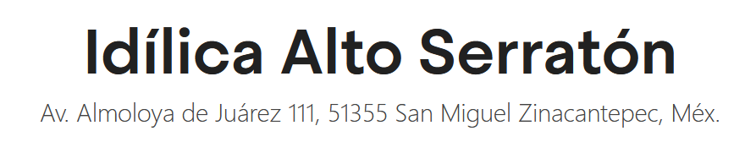
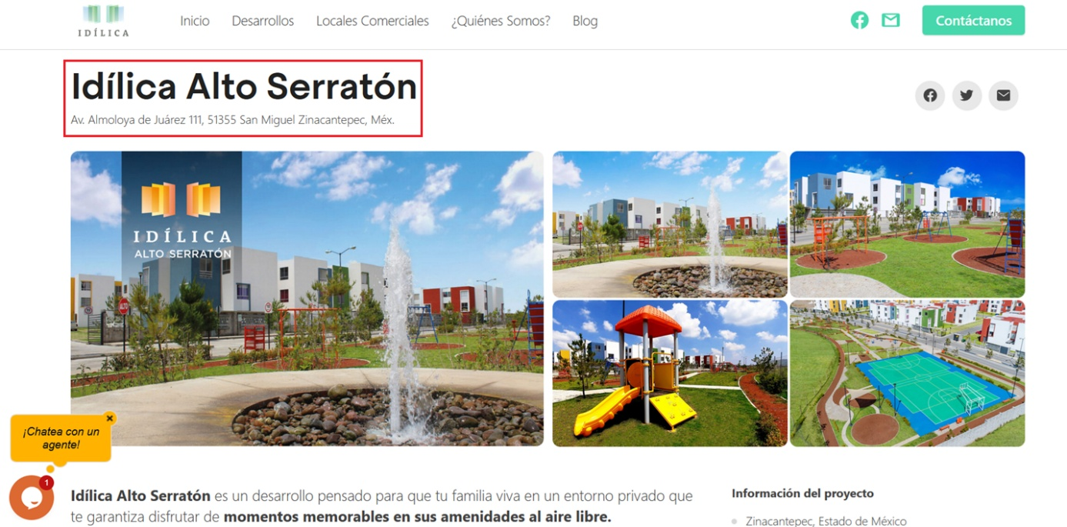
En las generalizaciones anteriores, resulta procedente aplicar el principio de suplencia de la queja operante en la materia, en términos del cuarto párrafo del artículo 181 de la Ley de Transparencia y Acceso a la Información Pública del Estado de México y Municipios, que dispone a la literalidad lo siguiente:
“Artículo 181.
(…)
Durante el procedimiento deberá aplicarse la suplencia de la queja a favor del recurrente, sin cambiar los hechos expuestos, asegurándose de que las partes puedan presentar, de manera oral o escrita, los argumentos que funden y motiven sus pretensiones” (Sic)

Dicho en otras palabras, el requerimiento identificado con el numeral 1 -uno- no se tiene por atendido.
Ahora bien, por cuanto hace al requerimiento identificado con el punto 2 -dos- se comprende que ante las diversas solicitudes tanto de información pública como del ejercicio de los derechos ARCO, se tiene que, en ocasiones, los solicitantes interponen sus solicitudes ante un sujeto obligado que no es el que cuenta con las facultades, competencias o atribuciones para generar, poseer o administrar la información o datos solicitados.
Ante dicha situación, la Ley de Transparencia estatal prevé en su artículo 167, lo siguiente:
“Artículo 167. Cuando las unidades de transparencia determinen la notoria incompetencia por parte de los sujetos obligados, dentro del ámbito de aplicación, para atender la solicitud de acceso a la información, deberán comunicarlo al solicitante, dentro de los tres días hábiles posteriores a la recepción de la solicitud y, en su caso orientar al solicitante, el o los sujetos obligados competentes.
Si los sujetos obligados son competentes para atender parcialmente la solicitud de acceso a la información, deberá dar respuesta respecto de dicha parte. Respecto de la información sobre la cual es incompetente se procederá conforme lo señala el párrafo anterior.
Si transcurrido el plazo señalado en el primer párrafo de este artículo, el sujeto obligado no declina la competencia en los términos establecidos, podrá canalizar la solicitud ante el sujeto obligado competente.” (Sic)

Del artículo en cita se desprenden las siguientes premisas:
- Que en los supuestos en los que las unidades de transparencia determinen una notoria incompetencia, esta situación se deberá hacer del conocimiento del Recurrente en un término de tres días hábiles posteriores al ingreso de la solicitud y, de ser posible, orientarlo para que dirija su solicitud ante el sujeto obligado competente.

- Que si los sujetos obligados están facultados parcialmente para atender la solicitud están constreñidos a atender dicha parte y notificar la incompetencia en los términos señalados.

- Que una vez transcurridos los tres días establecidos y el sujeto obligado no ha declinado la competencia, puede canalizar la solicitud ante el sujeto obligado competente; empero, esto es potestativo.

En ese sentido, dicho artículo indica a los sujetos obligados el procedimiento que deben seguir en los supuestos en los que la incompetencia sea notoria o se trate de una incompetencia parcial; sin embargo, conviene resaltar el significado de «notorio», el cual el Diccionario de la Real Academia Española determinó lo siguiente:
“notorio, ria
Del bajo latín notorius.
- adj. Público y sabido por todos.
- adj. Claro, evidente.
- adj. Importante, relevante o famoso.” (Sic)

Así, la segunda acepción de notorio es lo que resulta claro y evidente, por lo que se estima que existe una laguna legal debido a que la Ley de Transparencia Local no establece qué se debe llevar a cabo cuando la incompetencia no sea notoria, o bien cuando existan facultades concurrentes entre dos o más sujetos obligados para generar la información solicitada por los particulares.
Ante dicha laguna, el Pleno del Instituto realizó una interpretación a lo dispuesto en los artículos 49 fracción II y 167 de la Ley de la materia y se emitió el criterio reiterado 01/19, en el que se estableció lo siguiente:
“DECLARATORIA DE INCOMPETENCIA DEL SUJETO OBLIGADO. SUPUESTO PARA CONFIRMARLA POR ACUERDO DEL COMITÉ DE TRANSPARENCIA.
El Sujeto Obligado deberá dar el trámite correspondiente a la solicitud de información a efecto de realizar un análisis minucioso de las facultades, competencias o funciones de cada una de las Unidades Administrativas que lo integran y, si posterior a ello, se corrobora la incompetencia para la atención del requerimiento, en razón de que es otro el Sujeto Obligado poseedor de la documentación, corresponde a su Comité de Transparencia confirmar la declaratoria de incompetencia y notificarle dicha determinación al particular, en términos de lo dispuesto en el artículo 49, fracción II de la Ley de Transparencia Local, al ser este el acto jurídico idóneo que genera seguridad jurídica de que el Ente ante quien se presentó la solicitud, carece de facultades, competencias o funciones para poseer o generar la información requerida; lo anterior, sin perjuicio de que pueda gestionar la colaboración de otro Sujeto Obligado competente para atender la solicitud.” (Sic)

Asimismo, se determinó viable adoptar el criterio orientador con clave de control SO/002/2020 emitido por el entonces Instituto Nacional de Transparencia, Acceso a la Información y Protección de Datos Personales (INAI), que a la letra estipula lo siguiente:
“DECLARACIÓN DE INCOMPETENCIA POR PARTE DEL COMITÉ, CUANDO NO SEA NOTORIA O MANIFIESTA.
Cuando la normatividad que prevé las atribuciones del sujeto obligado no sea clara en delimitar su competencia respecto a lo requerido por la persona solicitante y resulte necesario efectuar un análisis mayor para determinar la incompetencia, ésta debe ser declarada por el Comité de Transparencia.” (Sic)

Así, del contenido de ambos criterios se ha concluido que es necesario que los sujetos obligados hagan entrega del acuerdo que emitan sus Comités de Transparencia mediante los cuales se confirme la declaratoria de incompetencia, con la finalidad de que, ante la incertidumbre derivada de que dicha incompetencia no es clara, evidente o notoria, los sujetos obligados hagan entrega de un documento con el que se determine que no cuentan con las atribuciones para generar, poseer o administrar lo requerido por los solicitantes, esto con apego al el principio de certeza establecido en el artículo 9 fracción I de la Ley estatal.
Cabe señalar que este Instituto también ordenaba la entrega del acuerdo del Comité de Transparencia también se ordena cuando los sujetos obligados no hacen del conocimiento la incompetencia dentro del término de tres días establecido en el artículo 167 referido anteriormente; no obstante, dado que la Ley de la materia no establece expresamente qué se debe realizar ante dicha situación, se estima innecesario continuar con el criterio de ordenar la entrega del acuerdo del Comité de Transparencia cuando los sujetos obligados rebasen los tres días y la incompetencia sea notoria, puesto que ordenar a los sujetos obligados emitir dicho acuerdo implica una carga a las autoridades en virtud de que la incompetencia ya fue declarada y ésta es clara y evidente.
En conclusión, se estima que el acuerdo del Comité de Transparencia sólo debe ser ordenado cuando la incompetencia no sea notoria, o bien, cuando mediante el estudio correspondiente del caso en concreto se determine que existen facultades concurrentes entre dos o más sujetos obligados para generar, poseer o administrar la información solicitada.
De esta manera, en el caso en particular la incompetencia es evidente, clara y notoria, resultando innecesario hacer entrega del documento con el que se determine que no cuenta con las atribuciones para generar, poseer o administrar lo requerido, aún y cuando no se observó de forma diligente el plazo previsto en el artículo 167 de la ley de transparencia local. Por ello, ordenar al sujeto obligado emitir dicho acuerdo implicaría una carga a la autoridad en virtud de que la incompetencia ya fue declarada y ésta es clara y evidente
De manera adicional, con relación a la declinación de competencia en referencia al punto identificado con el numeral 2 -dos-, debe señalarse que El Sujeto Obligado orientó al particular mediante respuesta, a efecto de presentar su solicitud de información ante el Ayuntamiento de Zinacantepec, al estimarlo como el sujeto obligado competente para atender el punto en cita, conforme a sus unidades administrativas y competencias reservadas.
Visto de esta forma, ante la notoria incompetencia quedan a salvo los derechos de los particulares para ejercer nuevamente la multicitada prerrogativa constitucional frente al Sujeto Obligado estimado competente.
De ahí que deba arribarse a la premisa de que, el derecho de acceso a la información excluye la obligación de generar, documentos, procesar información o incluso generar soportes documentales encauzados a atender la pretensión de los particulares, es decir no tiene obligación de documentos para colmar la pretensión del particular.

Robustece lo anterior, el criterio 03-17, emitido por el Instituto Nacional de Transparencia, Acceso a la Información y Protección de Datos Personales cuyo rubro y texto dispone a la literalidad los siguiente:
“NO EXISTE OBLIGACIÓN DE ELABORAR DOCUMENTOS AD HOC PARA ATENDER LAS SOLICITUDES DE ACCESO A LA INFORMACIÓN.
Los artículos 129 de la Ley General de Transparencia y Acceso a la Información Pública y 130, párrafo cuarto, de la Ley Federal de Transparencia y Acceso a la Información Pública, señalan que los sujetos obligados deberán otorgar acceso a los documentos que se encuentren en sus archivos o que estén obligados a documentar, de acuerdo con sus facultades, competencias o funciones, conforme a las características físicas de la información o del lugar donde se encuentre. Por lo anterior, los sujetos obligados deben garantizar el derecho de acceso a la información del particular, proporcionando la información con la que cuentan en el formato en que la misma obre en sus archivos; sin necesidad de elaborar documentos ad hoc para atender las solicitudes de información.
Resoluciones:
RRA 0050/16. Instituto Nacional para la Evaluación de la Educación. 13 julio de 2016. Por unanimidad. Comisionado Ponente: Francisco Javier Acuña Llamas.
RRA 0310/16. Instituto Nacional de Transparencia, Acceso a la Información y Protección de Datos Personales. 10 de agosto de 2016. Por unanimidad. Comisionada Ponente. Areli Cano Guadiana.
RRA 1889/16. Secretaría de Hacienda y Crédito Público. 05 de octubre de 2016. Por unanimidad. Comisionada Ponente. Ximena Puente de la Mora” [Sic]

En virtud de lo anterior, la respuesta del Sujeto Obligado colmó parcialmente el derecho de acceso a la información pública, resultando procedente ordenar una búsqueda exhausitiva y razonable respecto de la siguiente información:
- Dictamen de factibilidad de servicios de agua potable y drenaje sanitario otorgado a favor de la empresa aludida por el particular, con motivo del conjunto urbano de tipo habitacional "IDILICA ALTO SERRATÓN", al quince de agosto de dos mil veinticinco.

DE LA VERSIÓN PÚBLICA
En la elaboración de la versión pública se deberá considerar lo dispuesto en los artículos 3 fracciones IX, XX, XXI y XLV, 91 y 132 fracciones II y III de la Ley de Transparencia y Acceso a la Información Pública del Estado de México y Municipios que establecen lo siguiente:
“Artículo 3. Para los efectos de la presente Ley se entenderá por:
(…)
IX. Datos personales: La información concerniente a una persona, identificada o identificable según lo dispuesto por la Ley de Protección de Datos Personales del Estado de México;
XX. Información clasificada: Aquella considerada por la presente Ley como reservada o confidencial;
XXI. Información confidencial: Se considera como información confidencial los secretos bancario, fiduciario, industrial, comercial, fiscal, bursátil y postal, cuya titularidad corresponda a particulares, sujetos de derecho internacional o a sujetos obligados cuando no involucren el ejercicio de recursos públicos;
(…)
XLV. Versión pública: Documento en el que se elimine, suprime o borra la información clasificada como reservada o confidencial para permitir su acceso.
(…)
Artículo 91. El acceso a la información pública será restringido excepcionalmente, cuando ésta sea clasificada como reservada o confidencial.
Artículo 132. La clasificación de la información se llevará a cabo en el momento en que:
I. Se reciba una solicitud de acceso a la información;
II. Se determine mediante resolución de autoridad competente; o
III. Se generen versiones públicas para dar cumplimiento a las obligaciones de transparencia previstas en esta Ley.
(…)” (Sic)

De este modo, en armonía entre los principios constitucionales de máxima publicidad y de protección de datos personales, la Ley permite la elaboración de versiones públicas en las que se suprima aquella información relacionada con la vida privada de los particulares.
Por otro lado, los Lineamientos Generales en Materia de Clasificación y Desclasificación de la Información, así como para la elaboración de Versiones Públicas, emitidos por el Consejo Nacional del Sistema Nacional de Transparencia, Acceso a la Información Pública y Protección de Datos Personales, publicados en el Diario Oficial de la Federación el día quince de abril de dos mil dieciséis, tienen por objeto establecer los criterios con base en los cuales los sujetos obligados clasificarán como reservada o confidencial la información que posean, desclasificarán y generarán, en su caso, versiones públicas de expedientes o documentos que contengan partes o secciones clasificadas.
Asimismo, los Lineamientos Quincuagésimo sexto, Quincuagésimo séptimo y Quincuagésimo octavo, establecen lo siguiente:
“Quincuagésimo sexto. Cuando la elaboración de la versión pública del documento o expediente que contenga partes o secciones reservadas o confidenciales, genere costos por reproducción por derivar de una solicitud de información o determinación de una autoridad competente, ésta será elaborada hasta que se haya acreditado el pago correspondiente.
Quincuagésimo séptimo. Se considera, en principio, como información pública y no podrá omitirse de las versiones públicas la siguiente:
I. La relativa a las Obligaciones de Transparencia que contempla el Título V de la Ley General y las demás disposiciones legales aplicables;
II. El nombre de los integrantes de los sujetos obligados en los documentos, y sus firmas autógrafas o digitales, cuando sean utilizados en el ejercicio de las facultades conferidas para el desempeño del servicio público, y
III. La información que documente decisiones y los actos de autoridad concluidos de los sujetos obligados, así como el ejercicio de las facultades o actividades de los servidores públicos, de manera que se pueda valorar el desempeño de los mismos.
Lo anterior, siempre y cuando no se acredite alguna causal de clasificación, prevista en las leyes o en los tratados internacionales suscritos por el Estado mexicano.
Quincuagésimo octavo. Los sujetos obligados garantizarán que los sistemas o medios empleados para eliminar la información en las versiones públicas sean irreversibles, de tal forma que no permitan la recuperación o visualización de la misma.” (Sic)

Por lo tanto, la entrega de documentos en su versión pública debe acompañarse necesariamente del Acuerdo del Comité de Transparencia que la sustente el cual debe estar debidamente fundado y motivado, en el que se expongan los fundamentos y razonamientos que llevaron al Sujeto Obligado a testar, suprimir o eliminar datos de dicho soporte documental, ya que no hacerlo, se reitera que lo entregado no tendría un sustento jurídico ni resultaría ser una versión pública, sino más bien una documentación ilegible, incompleta o tachada; ya que el no justificar las causas o motivos por las que no se aprecian determinados datos -ya sea porque se testan o suprimen- deja a la solicitante en estado de incertidumbre, al no conocer o comprender porque no aparecen en la documentación respectiva.
Por lo que respecta al Acuerdo del Comité de Transparencia que sustente la versión pública de la documentación a entregar, deberá ser notificado mediante el SAIMEX.
En ese tenor y de acuerdo con la interpretación en el orden administrativo que le da la Ley de la materia a este Instituto específicamente, en términos de su artículo 36, fracción I, de la Ley de Transparencia y Acceso a la Información Pública del Estado de México y Municipios, a efecto de salvaguardar el derecho de acceso a la información pública consignado a favor del Recurrente.
Lo anterior, sólo en caso de advertir información susceptible de clasificar, por ende, resulta necesario que el Comité de Transparencia del Sujeto Obligado emita el Acuerdo de Clasificación correspondiente que sustente la versión pública, el cual deberá cumplir cabalmente las formalidades previstas en el artículo 137 de la Ley de Transparencia y Acceso a la Información Pública del Estado de México y Municipios, así como los numerales aplicables de los LINEAMIENTOS GENERALES EN MATERIA DE CLASIFICACIÓN Y DESCLASIFICACIÓN DE LA INFORMACIÓN, ASÍ COMO PARA LA ELABORACIÓN DE VERSIONES PÚBLICAS, publicados en el Diario Oficial de la Federación en fecha quince de abril de dos mil dieciséis, mediante Acuerdo del Consejo Nacional del Sistema Nacional de Transparencia, Acceso a la Información Pública y Protección de Datos Personales.

En mérito de lo expuesto en líneas anteriores, resultan parcialmente fundados los motivos de inconformidad vertidos por El Recurrente, por ello con fundamento en el artículo 186 fracción III de la Ley de Transparencia y Acceso a la Información Pública del Estado de México y Municipios, se MODIFICA la respuesta a la solicitud de información 00028/OASZINACAN/IP/2025, que ha sido materia del presente fallo.
Por lo antes expuesto y fundado es de resolverse y,

SE RESUELVE
PRIMERO. Se MODIFICA la respuesta entregada por EL SUJETO OBLIGADO, a la solicitud de información número 00028/OASZINACAN/IP/2025, por resultar parcialmente fundados los motivos de inconformidad que arguye EL RECURRENTE, en términos del Considerando CUARTO de la presente resolución.
SEGUNDO. Se ORDENA al SUJETO OBLIGADO realizar una búsqueda exhaustiva y razonable, a efecto de hacer entrega al RECURRENTE, vía Sistema de Acceso a la Información Mexiquense (SAIMEX), en versión pública de ser procedente, en términos del Considerando CUARTO de esta resolución, de lo siguiente:
- Dictamen de factibilidad de servicios de agua potable y drenaje sanitario otorgado a favor de la empresa aludida por el particular, con motivo del conjunto urbano de tipo habitacional "IDILICA ALTO SERRATÓN", al quince de agosto de dos mil veinticinco.

Para la entrega en versión pública deberá emitir el Acuerdo del Comité de Transparencia en términos de los artículos 49, fracción VIII y 132 fracción II de la Ley de Transparencia y Acceso a la Información Pública del Estado de México y Municipios, en el que funde y motive las razones sobre los datos que se supriman o eliminen y se ponga a disposición del recurrente.

TERCERO. NOTIFÍQUESE la presente resolución al Titular de la Unidad de Transparencia del Sujeto Obligado, vía Sistema de Acceso a la Información Mexiquense (SAIMEX), para que conforme al artículo 186 último párrafo, 189 segundo párrafo y 194 de la Ley de Transparencia y Acceso a la Información Pública del Estado de México y Municipios; dé cumplimiento a lo ordenado dentro del plazo de diez días hábiles, e informe a este Instituto en un plazo de tres días hábiles siguientes sobre el cumplimiento dado a la presente y, se le apercibe que en caso de negarse a cumplir la presente resolución o hacerlo de manera parcial, se le impondrá una medida de apremio de conformidad con lo previsto en los artículos 198, 200, fracción III; 214, 215 y 216 de la Ley de Transparencia y Acceso a la Información Pública del Estado de México y Municipios.

CUARTO. De conformidad con el artículo 198 de la Ley de Transparencia y Acceso a la Información Pública del Estado de México y Municipios, de considerarlo procedente, el Sujeto Obligado de manera fundada y motivada, podrá solicitar una ampliación de plazo para el cumplimiento de la presente resolución.

QUINTO. NOTIFÍQUESE la presente resolución al RECURRENTE vía Sistema de Acceso a la Información Mexiquense (SAIMEX) y hágase de su conocimiento que, de conformidad con lo establecido en el artículo 196, de la Ley de Transparencia y Acceso a la Información Pública del Estado de México y Municipios, podrá promover el Juicio de Amparo en los términos de las leyes aplicables.

ASÍ LO ACORDÓ, POR UNANIMIDAD DE VOTOS, EL PLENO DEL INSTITUTO DE TRANSPARENCIA, ACCESO A LA INFORMACIÓN PÚBLICA Y PROTECCIÓN DE DATOS PERSONALES DEL ESTADO DE MÉXICO Y MUNICIPIOS, CONFORMADO POR LOS COMISIONADOS JOSÉ MARTÍNEZ VILCHIS, MARÍA DEL ROSARIO MEJÍA AYALA, SHARON CRISTINA MORALES MARTÍNEZ, LUIS GUSTAVO PARRA NORIEGA Y GUADALUPE RAMÍREZ PEÑA, EN LA CUADRAGÉSIMA SESIÓN ORDINARIA CELEBRADA EL DOCE DE NOVIEMBRE DE DOS MIL VEINTICINCO, ANTE EL SECRETARIO TÉCNICO DEL PLENO, ALEXIS TAPIA RAMÍREZ.
CCR/JCMA

IMPROCEDENCIA Y SOBRESEIMIENTO EN EL JUICIO DE AMPARO. LAS CAUSAS PREVISTAS EN LOS ARTÍCULOS 73 Y 74 DE LA LEY DE LA MATERIA, RESPECTIVAMENTE, NO SON INCOMPATIBLES CON EL ARTÍCULO 25.1 DE LA CONVENCIÓN AMERICANA SOBRE DERECHOS HUMANOS. Del examen de compatibilidad de los artículos 73 y 74 de la Ley de Amparo con el artículo 25.1 de la Convención Americana sobre Derechos Humanos no se advierte que el derecho interno desatienda los estándares que pretenden proteger los derechos humanos en dicho tratado, por regular causas de improcedencia y sobreseimiento que impiden abordar el estudio de fondo del asunto en el juicio de amparo, en virtud de que el propósito de condicionar el acceso a los tribunales para evitar un sobrecargo de casos sin mérito, es en sí legítimo, por lo que esa compatibilidad, en cuanto a los requisitos para la admisibilidad de los recursos dependerá, en principio, de los siguientes criterios: no pueden ser irracionales ni de tal naturaleza que despojen al derecho de su esencia, ni discriminatorios y, en el caso, la razonabilidad de esas causas se justifica por la viabilidad de que una eventual sentencia concesoria tenga un ámbito de protección concreto y no entre en conflicto con el orden jurídico, no son de tal naturaleza que despojen al derecho de su esencia ni tampoco son discriminatorias, pues no existe alguna condicionante para su aplicabilidad, en función de cuestiones personales o particulares del quejoso. Por tanto, las indicadas causas de improcedencia y sobreseimiento no son incompatibles con el citado precepto 25.1, pues no impiden decidir sencilla, rápida y efectivamente sobre los derechos fundamentales reclamados como violados dentro del juicio de garantías.
Consultado en https://dle.rae.es/notorio

